
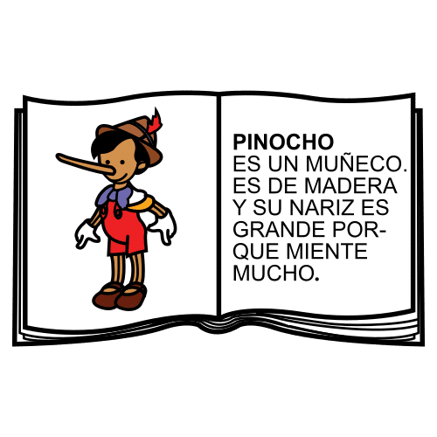


OS TEXTOS NARRATIVOS

Son os que contan unha historia. Neles aparecen uns personaxes, aos que lles suceden unha serie de feitos nun lugar determinado. Estas historias poden ser reais ou imaxinarias.

CAL É A SÚA ESTRUTURA?
1. Introdución
- Obxectivo: Presentar os personaxes, o lugar e a situación inicial.
- Que podo incluír?
  - Personaxes: quen son as persoas ou seres principais que quero que aparezan na historia?
  - Lugar: onde se desenvolve a historia? (pode ser unha aldea, unha cidade, unha vila, un planeta, un bosque, etc.).
  - Situación inicial: os feitos que acontecen ao comezo da historia.
- Exemplo: Nunha pequena vila, había dúas amigas chamadas Uxía e Claudia que adoraban pasar tempo xuntas.

2. Desenvolvemento ou nó
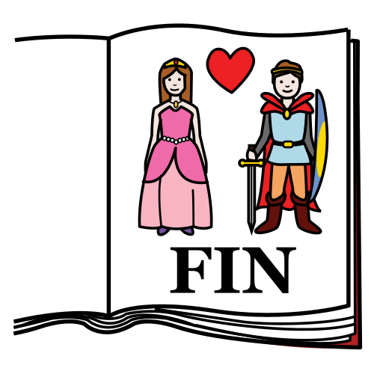
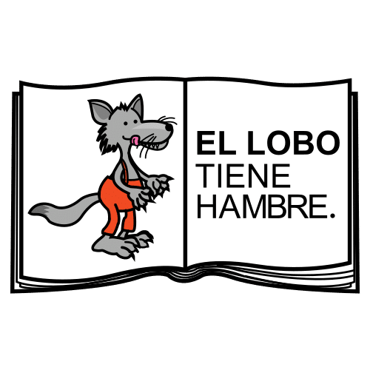
- Obxectivo: Contar os feitos principais sucedidos na historia. Aquí aparece o conflito ou problema que os personaxes deben solucionar.
- Que podo incluír?
  - Problema ou conflito: a situación que os personaxes precisan resolver.
  - Acción: o que fan os personaxes para intentar resolver o conflito.
- Exemplo: Un día, Uxía e Claudia, comezaron a non gozar do tempo xuntas, pois sempre acababan discutindo.

3. Desenlace ou final
- Obxectivo: Resolver o conflito e darlle peche á historia.
- Que podo incluír?
  - Solución: como se soluciona o problema.
  - Resultado: como cambia a situación tras resolver o conflito.
- Exemplo: Despois de varios días de reflexión por parte de ambas as rapazas, deciden falar e chegan ao acordo de que deben respectarse mutuamente. Tras resolver as súas diferenzas e aclarar toda a situación, a súa amizade volveuse máis forte ca nunca e, deste xeito, foi como aprenderon a escoitarse e a ser verdadeiras amigas.


“Teoría textos narrativos”, do proxecto cREAgal, publícase coa Licenza Creative Commons Recoñecemento Non-comercial Compartir igual 4.0

